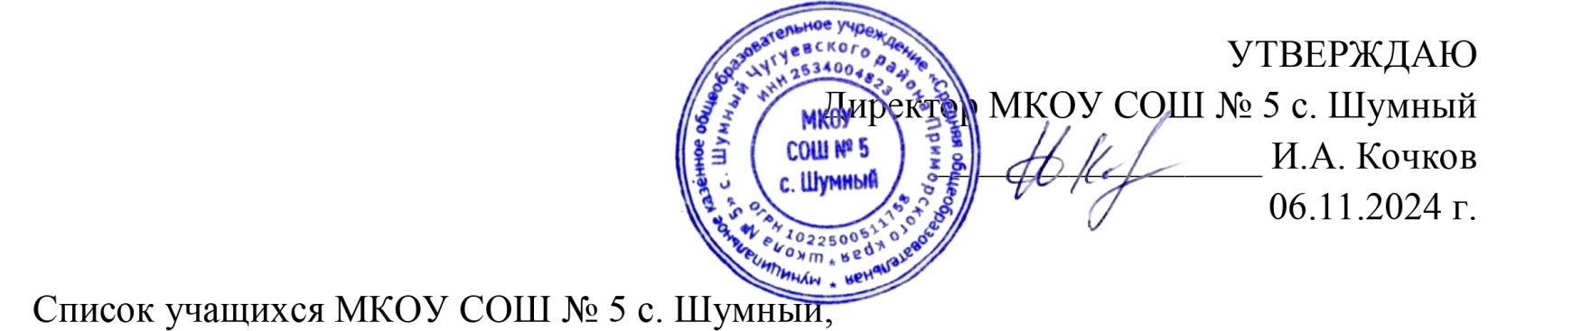УТВЕРЖДАЮ

Директор МКОУ СОШ № 5 с. Шумный

_________________ И.А. Кочков

06.11.2024 г.

Список учащихся МКОУ СОШ № 5 с. Шумный,

направляемых в с. Чугуевка для участия в муниципальном этапе ВсОШ в 2024-2025 уч. году

|  |  |  |  |  |  |  |  |
| --- | --- | --- | --- | --- | --- | --- | --- |
| **№ п/п** | **ФИО** | **Класс** | **Предмет** | **Кол-во набранных баллов в ШЭ ВсОШ** | **Результат участия в ШЭ ВсОШ** | **Дата МЭ ВсОШ** | **Учитель, готовящий к МЭ ВсОШ** |
| 1 | Станская Дарья Руслановна | 8 | русский язык | 21 из 27 | призер | 15.11.2024 | самоподготовка |
| 2 | Эчко Анастаси Олеговна | 10 | русский язык | 15 из 20 | призер | 15.11.2024 | самоподготовка |
| 3 | Конкина Евгения Николаевна | 10 | география | 29 из 54 | призер | 25.11.2024 | Ерофеенко О.В. |
| 4 | Петрасова Ангелина Игоревна | 7 | биология | 17 из 30 | призер | 09.12.2024 | Ковалева О.И. |
| 5 | Поздняков Артём Андреевич | 8 | биология | 17,8 из 33 | призер | 09.12.2024 | Ковалева О.И. |
| 6 | Юдин Ярослав Александрович | 9 | биология | 38,2 из 56 | призер | 09.12.2024 | Ковалева О.И. |
| 7 | Кузнецова Аида Олеговна | 10 | биология | 33,1 из 63 | призер | 09.12.2024 | Ковалева О.И. |
| 8 | Юдин Ярослав Александрович | 10 | химия | 25 из 50 | призер | 03.12.2024 | Ковалева О.И. |
| 9 | Петрасова Ангелина Игоревна | 7 | история | 32 из 45 | призер | 21.11.2024 | Велич И.И. |
| 10 | Эчко Анастасия Олеговна | 10 | история | 31 из 55 | призер | 21.11.2024 | Велич И.И. |
| 11 | Никишина Таисия Денисовна | 7 | обществознание | 60 из 100 | призер | 10.12.2024 | Урусова Г.А. |
| 12 | Гуртовой Станислав Алексеевич | 8 | обществознание | 80 из 100 | призер | 10.12.2024 | Урусова Г.А. |
| 13 | Станская Дарья Руслановна | 8 | обществознание | 91 из 100 | призер | 10.12.2024 | Урусова Г.А. |
| 14 | Кузнецова Аида Олеговна | 10 | обществознание | 84 из 100 | призер | 10.12.2024 | Урусова Г.А. |
| 15 | Эчко Анастасия Олеговна | 10 | обществознание | 83 из 100 | призер | 10.12.2024 | Урусова Г.А. |